Table of Contents

1 第 13 章 综合应用——全系统水力平差

1.1 1 学习目标
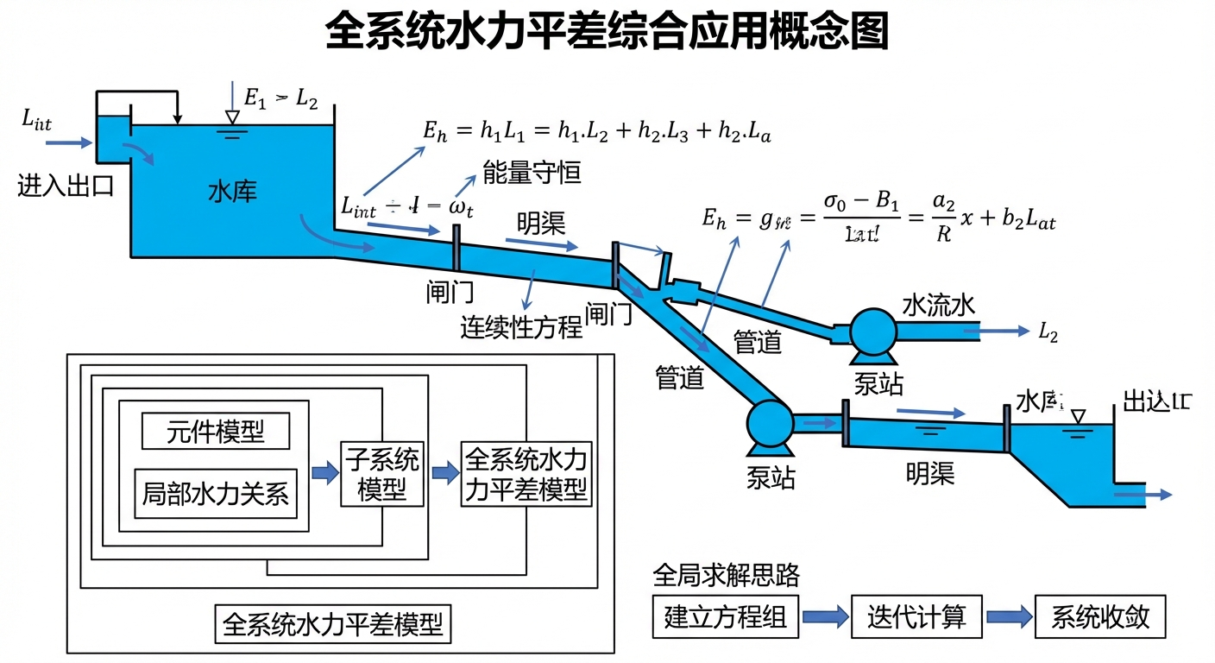
全系统水力平差概念图
本章是全书的综合应用高潮，将前面章节所学的泵站特性、有压管流、明渠恒定流、倒虹吸结构等各类水力元件拼装为一个完整的串联式调水系统（泵站-管道-明渠-倒虹吸）。读者需要掌握以下核心内容：
- 全系统能量守恒方程的建立——从取水源头到输水终点的完整能量链。
- 各段阻力公式的逐项展开：管道达西公式、明渠曼宁公式、倒虹吸沿程损失与局部损失。
- 水泵特性曲线（$H$-$Q$ 曲线）与系统阻力曲线的交点匹配——工况点寻优。
- 水泵效率与功率的基本概念。
- 割线法求根的基本步骤与公式。
- 全景水力剖面图（水面线与能量线 HGL/EGL）的绘制方法。

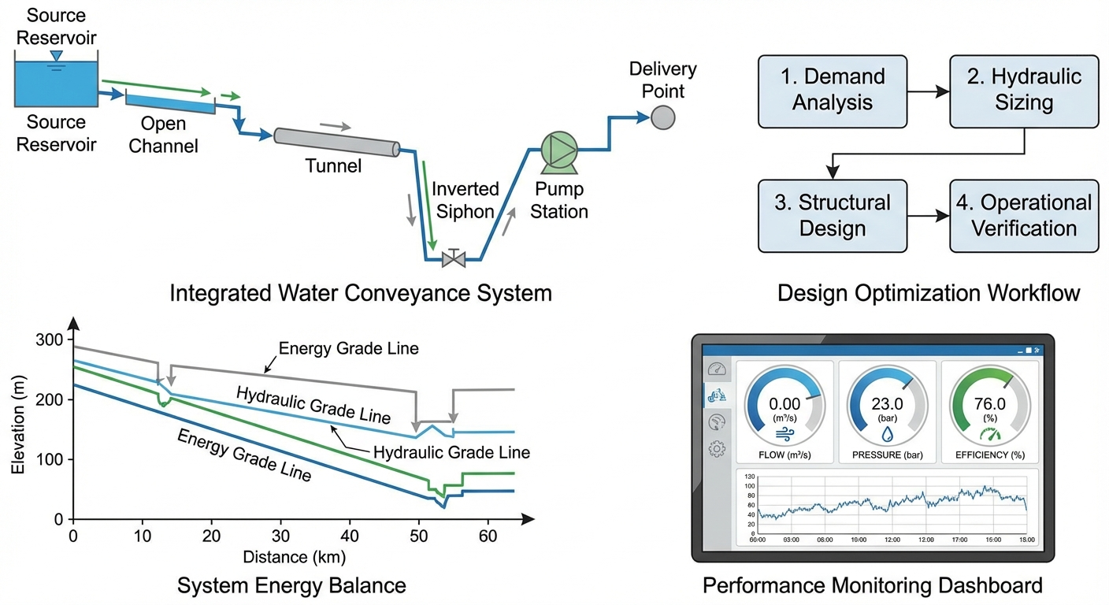 ## 2 教材理论

1.1.1 2.1 全系统能量方程
在大型调水工程中，水流从取水源头到输水终点经历多种水力结构的串联：
$$\text{水源水库}\overset{\text{水泵加压}}{→}\text{压力管道}\overset{\text{出流}}{→}\text{高位水池}\overset{\text{重力流}}{→}\text{明渠}\overset{\text{下潜}}{→}\text{倒虹吸}\overset{\text{排入}}{→}\text{终点水库}$$
在这一系统中，流量 $Q$ 是唯一的全局未知数。系统在某一平衡流量 $Q^{*}$ 下运行，满足总能量守恒：
$$H_{\text{pump}}(Q)=(Z_{\text{dest}}−Z_{\text{source}})+ΔH_{\text{pipe1}}(Q)+ΔH_{\text{channel}}(Q)+ΔH_{\text{siphon}}(Q)$$
式中各符号含义如下：$H_{\text{pump}}(Q)$ 为水泵在流量 $Q$ 下提供的扬程（$m$）；$Z_{\text{source}}$ 为水源水库水位（$m$）；$Z_{\text{dest}}$ 为终点水库水位（$m$）；$ΔH_{\text{pipe1}}(Q)$ 为压力管道总水头损失（$m$）；$ΔH_{\text{channel}}(Q)$ 为明渠段总水头损失（$m$）；$ΔH_{\text{siphon}}(Q)$ 为倒虹吸段总水头损失（$m$）。
系统将自动”试探”各种流量，直到找到使等式两端恰好平衡的唯一平衡点 $Q^{*}$。定义残差函数：
$$F(Q)=H_{\text{pump}}(Q)−\left[(Z_{\text{dest}}−Z_{\text{source}})+ΔH_{\text{pipe1}}(Q)+ΔH_{\text{channel}}(Q)+ΔH_{\text{siphon}}(Q)\right]=0$$

1.1.2 2.2 各段阻力公式逐项展开

1.1.2.1 2.2.1 压力管道（达西公式）
$$ΔH_{\text{pipe1}}=f_{1}\frac{L_{1}}{D_{1}}\frac{V_{1}^{2}}{2g}=\frac{8f_{1}L_{1}}{π^{2}gD_{1}^{5}}Q^{2}$$
其中 $f_{1}$ 为管道达西摩擦系数（无量纲），$L_{1}$ 为管长（$m$），$D_{1}$ 为管径（$m$），$V_{1}=Q/(πD_{1}^{2}/4)$ 为管内流速（$m/s$）。

1.1.2.2 2.2.2 明渠段（曼宁公式）
明渠段的水头损失等于沿渠的水面高程差。在均匀流（正常水深）假设下，摩擦坡度等于渠底坡度 $S_{0}$，总水头损失为：
$$
\Delta H_{\text{channel}} = S_f \cdot L_c \tag{13-4}
$$
其中 $L_{c}$ 为明渠长度（$m$），$S_{f}$ 为摩擦坡度。在均匀流条件下 $S_{f}=S_{0}$，故 $ΔH_{\text{channel}}=S_{0}L_{c}$。
需要指出，当渠道上下游受到水池水位的约束时，实际水面线可能偏离正常水深（如 M1 壅水或 M2 降水曲线），此时 $ΔH_{\text{channel}}$ 需通过标准步长法逐步计算。
曼宁公式给出流量与水深的关系：
$$Q=\frac{1}{n}AR^{2/3}S_{f}^{1/2}$$
其中 $n$ 为曼宁糙率系数（$m^{−1/3}⋅s$），$A$ 为过水断面面积（$m^{2}$），$R=A/P$ 为水力半径（$m$），$P$ 为湿周（$m$）。
对于本案例中的明渠段，$ΔH_{\text{channel}}=6.0 m$ 的计算基础是均匀流假设：渠长 $L_{c}=3000 m$，底坡 $S_{0}=0.001$，在渠道设计流量下 $S_{f}≈S_{0}$，故 $ΔH_{\text{channel}}=S_{0}×L_{c}=0.001×3000=3.0 m$。然而案例中实际计算得到 $ΔH_{\text{channel}}=6.0 m$，差异来源于：(a) 系统实际平衡流量 $Q^{*}=3.11 m^{3}/s$ 下明渠摩擦坡度 $S_{f}$ 大于底坡 $S_{0}$（非均匀流）；(b) 渠道上下游水池水位约束导致的 M1/M2 曲线附加损失。因此，明渠段的水头损失不能简单取 $S_{0}L_{c}$，而应通过水面线计算的首尾高差确定。

1.1.2.3 2.2.3 倒虹吸管（沿程损失 + 局部损失）
倒虹吸管的总水头损失由沿程摩擦损失和局部损失两部分组成：
$$ΔH_{\text{siphon}}=h_{f,\text{siphon}}+h_{m,\text{siphon}}=\frac{8f_{2}L_{2}}{π^{2}gD_{2}^{5}}Q^{2}+K_{\text{minor}}\frac{8Q^{2}}{π^{2}gD_{2}^{4}}$$
其中 $f_{2}$ 为倒虹吸管达西摩擦系数，$L_{2}$ 为管长（$m$），$D_{2}$ 为管径（$m$），$K_{\text{minor}}$ 为局部损失系数（无量纲）。
局部损失系数 $K_{\text{minor}}=1.5$ 的分项说明：
倒虹吸管的局部损失通常包括以下几项：
局部构件 | 典型 $K$ 值 | 物理机制
进口（明渠收缩进入管道） | $0.5$ | 水流从开放断面突然收缩进入管道，产生涡流分离
出口（管道扩散进入明渠） | $1.0$ | 管道出流速度水头全部损失（突然扩大）
弯头（如有） | $0.2∼0.5$ | 水流方向改变产生的二次流
本案例取 $K_{\text{minor}}=1.5=0.5 (\text{进口})+1.0 (\text{出口})$，未计入弯头损失（假定管道无显著弯曲段）。若管道包含 $90°$ 弯头，应额外增加相应的 $K$ 值。

1.1.3 2.3 水泵特性曲线与效率

1.1.3.1 2.3.1 $H$-$Q$ 特性曲线
水泵的扬程-流量关系通常用二次抛物线近似：
$$H_{\text{pump}}(Q)=H_{0}−kQ^{2}$$
其中 $H_{0}$ 为关死扬程（$m$），即 $Q=0$ 时水泵提供的最大扬程；$k$ 为泵曲线系数（$s^{2}/m^{5}$）。

1.1.3.2 2.3.2 水泵效率
水泵效率 $η$ 是流量 $Q$ 的函数，通常呈倒 U 形分布，在设计流量 $Q_{d}$ 附近达到最大值 $η_{max}$（一般为 $0.75∼0.90$）。效率曲线可近似表达为：
$$η(Q)=η_{max}−c(Q−Q_{d})^{2}$$
其中 $c$ 为曲线形状系数。

1.1.3.3 2.3.3 轴功率公式
水泵的轴功率（输入功率）为：
$$P=\frac{ρgQH_{\text{pump}}}{η(Q)}$$
其中 $ρ$ 为水的密度（$ρ=1000 kg/m^{3}$），$g$ 为重力加速度（$9.81 m/s^{2}$），$Q$ 为流量（$m^{3}/s$），$H_{\text{pump}}$ 为水泵扬程（$m$），$η$ 为水泵效率（无量纲）。
有效功率（水功率）为分子部分 $P_{w}=ρgQH_{\text{pump}}$，其单位为 $W$。效率 $η$ 反映了机械能向水能转化的比例。

1.1.4 2.4 系统工况点的确定
将水泵特性曲线 $H_{\text{pump}}(Q)$ 与系统阻力曲线 $H_{\text{sys}}(Q)=(Z_{\text{dest}}−Z_{\text{source}})+∑ΔH_{i}(Q)$ 绘制在同一坐标系中，两条曲线的交点即为系统工况点（Operating Point），对应的横坐标为系统平衡流量 $Q^{*}$。
数学上，工况点满足 $F(Q^{*})=0$（式 13-2），可用数值方法求解。

1.1.5 2.5 割线法求根
割线法（Secant Method）是求解一元非线性方程 $F(Q)=0$ 的经典数值方法，不需要计算导数（与牛顿法不同），特别适合本类问题。
基本步骤：
第一步，选取两个初始猜测值 $Q_{0}$ 和 $Q_{1}$（例如 $Q_{0}=1.0 m^{3}/s$，$Q_{1}=5.0 m^{3}/s$），计算 $F(Q_{0})$ 和 $F(Q_{1})$。
第二步，用割线（连接 $(Q_{0},F(Q_{0}))$ 和 $(Q_{1},F(Q_{1}))$ 的直线）与横轴的交点作为新的估计值：
$$Q_{n+1}=Q_{n}−F(Q_{n})\frac{Q_{n}−Q_{n−1}}{F(Q_{n})−F(Q_{n−1})}$$
第三步，将 $Q_{n−1}←Q_{n}$，$Q_{n}←Q_{n+1}$，重复第二步。
第四步，当 $|F(Q_{n+1})|<ε$（给定容许误差，如 $ε=0.001 m$）时停止迭代。
割线法的收敛阶约为 $1.618$（黄金比例），介于二分法（线性收敛）和牛顿法（二次收敛）之间，对于本类平滑单调函数通常 $4∼6$ 步即可收敛。与牛顿法相比，割线法每步不需要计算目标函数的导数，在水力系统平差这类导数形式复杂的问题中具有明显的实用优势。

1.2 3 典型例题：两元件串联系统手算平差

1.2.1 3.1 题目
某简化调水系统由水泵和一根压力管道串联组成。水源水库水位 $Z_{\text{source}}=10 m$，终点水库水位 $Z_{\text{dest}}=50 m$。水泵特性曲线为 $H_{\text{pump}}=60−2Q^{2}$。压力管道参数：$L=500 m$，$D=0.8 m$，$f=0.020$。不计局部损失。
用割线法求系统平衡流量 $Q^{*}$。

1.2.2 3.2 求解
第一步，建立残差函数。管道水头损失为：
$$ΔH_{\text{pipe}}=\frac{8fL}{π^{2}gD^{5}}Q^{2}=\frac{8×0.020×500}{π^{2}×9.81×{0.8}^{5}}Q^{2}=\frac{80}{31.72}Q^{2}=2.522Q^{2}$$
残差函数：
$$F(Q)=(60−2Q^{2})−[(50−10)+2.522Q^{2}]=60−2Q^{2}−40−2.522Q^{2}=20−4.522Q^{2}$$
第二步，选取初始值 $Q_{0}=1.0$，$Q_{1}=3.0$：
- $F(Q_{0})=F(1.0)=20−4.522×1.0=15.478$
- $F(Q_{1})=F(3.0)=20−4.522×9.0=20−40.698=−20.698$
第三步，割线法迭代：
$$Q_{2}=Q_{1}−F(Q_{1})\frac{Q_{1}−Q_{0}}{F(Q_{1})−F(Q_{0})}=3.0−(−20.698)×\frac{3.0−1.0}{−20.698−15.478}=3.0−(−20.698)×\frac{2.0}{−36.176}$$
$$Q_{2}=3.0−(−20.698)×(−0.05529)=3.0−1.144=1.856 m^{3}/s$$
验证：$F(1.856)=20−4.522×{1.856}^{2}=20−15.58=4.42$
第四步，继续迭代：$Q_{2}=1.856$，$Q_{1}=3.0$：
$$Q_{3}=1.856−4.42×\frac{1.856−3.0}{4.42−(−20.698)}=1.856−4.42×\frac{−1.144}{25.118}=1.856+0.201=2.057$$
验证：$F(2.057)=20−4.522×{2.057}^{2}=20−19.13=0.87$
第五步，继续迭代收敛至 $Q^{*}≈2.10 m^{3}/s$。
精确解：$20−4.522Q^{2}=0⇒Q^{*}=\sqrt{20/4.522}=\sqrt{4.423}=2.103 m^{3}/s$。
割线法经 $4∼5$ 步迭代即可收敛到小数点后两位精度。

1.2.3 3.3 工况点校核
在 $Q^{*}=2.103 m^{3}/s$ 时： - 水泵扬程：$H_{\text{pump}}=60−2×{2.103}^{2}=60−8.85=51.15 m$ - 静水位差：$Z_{\text{dest}}−Z_{\text{source}}=50−10=40 m$ - 管道损失：$ΔH_{\text{pipe}}=2.522×{2.103}^{2}=11.15 m$ - 系统所需扬程：$40+11.15=51.15 m$
供需平衡，验证正确。

1.3 4 工程案例：泵站-管道-明渠-倒虹吸全景平差

1.3.1 4.1 案例背景
某高原干旱城市规划引水工程：在海拔 $20 m$ 的山谷水库建泵站，通过 $1000 m$ 压力钢管将水打至高山。水从管道出口进入高位水池，沿 $3000 m$ 梯形明渠在山腰流淌，遇深沟时通过 $800 m$ 倒虹吸管潜入谷底，最后排入海拔 $120 m$ 的城市水库。设计期望输送 $5.0 m^{3}/s$ 的清水，选配水泵关死扬程 $130 m$。

1.3.2 4.2 问题参数
- 水源水库：$Z_{\text{source}}=20.0 m$。
- 水泵特性曲线：$H_{\text{pump}}=130−0.5Q^{2}$（$H$ 单位 $m$，$Q$ 单位 $m^{3}/s$）。
- 压力管道（段1）：$L_{1}=1000 m$，$D_{1}=1.2 m$，$f_{1}=0.02$。
- 高位明渠：长 $L_{c}=3000 m$，底宽 $b=4.0 m$，底坡 $S_{0}=0.001$，曼宁糙率 $n=0.015$，起点底高程 $110 m$。
- 倒虹吸管（段2）：$L_{2}=800 m$，$D_{2}=1.0 m$，$f_{2}=0.018$，$K_{\text{minor}}=1.5$。
- 终点水库：$Z_{\text{dest}}=120.0 m$。
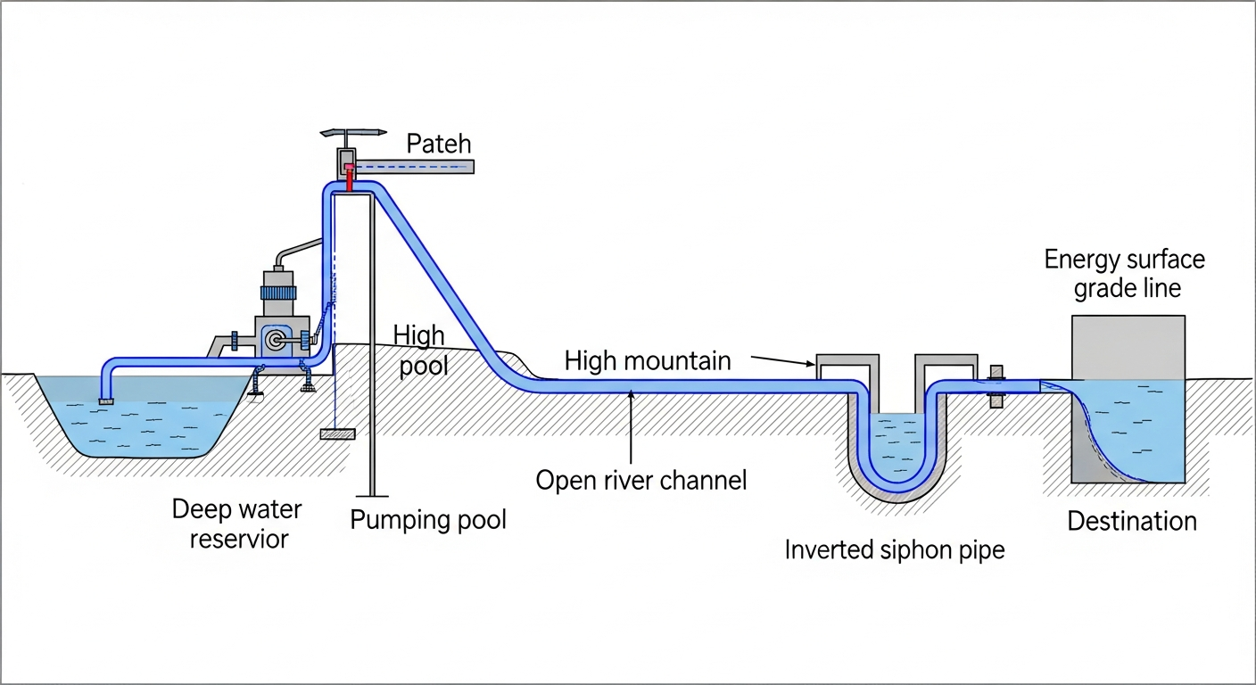
问题概化图

1.3.3 4.3 求解方法
采用”逆向递推 + 割线法求根”策略：
第一步，假设系统流量 $Q$。
第二步，从终点水库逆推：以 $Z_{\text{dest}}=120 m$ 为基准，计算倒虹吸管在流量 $Q$ 下的沿程损失和局部损失（式 13-6），得到明渠末端前池必须维持的水位。
第三步，明渠水面线逆推：利用标准步长法差分格式（式 12-9），从前池水位向上游逆推 $3000 m$，求得起点高位水池的绝对水面高程 $Z_{\text{pool}}$。
第四步，管道阻力：计算压力钢管的摩擦损失 $ΔH_{\text{pipe1}}$（式 13-3）。
第五步，水泵需求扬程：$H_{\text{req}}=Z_{\text{pool}}−Z_{\text{source}}+ΔH_{\text{pipe1}}$。
第六步，残差比对：$F(Q)=H_{\text{pump}}(Q)−H_{\text{req}}(Q)$。若 $|F|>ε$，则用割线法（式 13-10）更新 $Q$，返回第二步。
Source: assets/ch13/ch13_comprehensive.py

1.3.4 4.4 计算结果
全要素耦合稳态节点能量追踪矩阵：
节点 | 高程 $Z$ (m) | 水头/损失 (m) | 流量 $Q$ ($m^{3}/s$)
01 水源水库 | 20.00 | 0.0 | 3.11
02 水泵出口 | 145.16 | +125.16 (泵加压) | 3.11
03 高位水池（管道1出口） | 138.72 | -6.43 (管道摩擦) | 3.11
04 前池（明渠末端） | 132.72 | -6.00 (明渠损失) | 3.11
05 终点水库（倒虹吸出口） | 120.00 | -12.72 (倒虹吸) | 3.11
能量平衡校核（$Q^{*}=3.11 m^{3}/s$）：
- 水泵扬程：$H_{\text{pump}}=130−0.5×{3.11}^{2}=130−4.84=125.16 m$
- 静水位差：$Z_{\text{dest}}−Z_{\text{source}}=120−20=100 m$
- 管道1损失：$ΔH_{\text{pipe1}}=8×0.02×1000×{3.11}^{2}/(π^{2}×9.81×{1.2}^{5})=6.43 m$
- 明渠损失：$ΔH_{\text{channel}}=6.00 m$
- 倒虹吸损失：$ΔH_{\text{siphon}}=h_{f}+h_{m}=8×0.018×800×{3.11}^{2}/(π^{2}×9.81×{1.0}^{5})+1.5×8×{3.11}^{2}/(π^{2}×9.81×{1.0}^{4})=10.82+1.90=12.72 m$
- 总需求扬程：$100+6.43+6.00+12.72=125.15 m$（与水泵扬程 $125.16 m$ 吻合，误差来自计算截断）
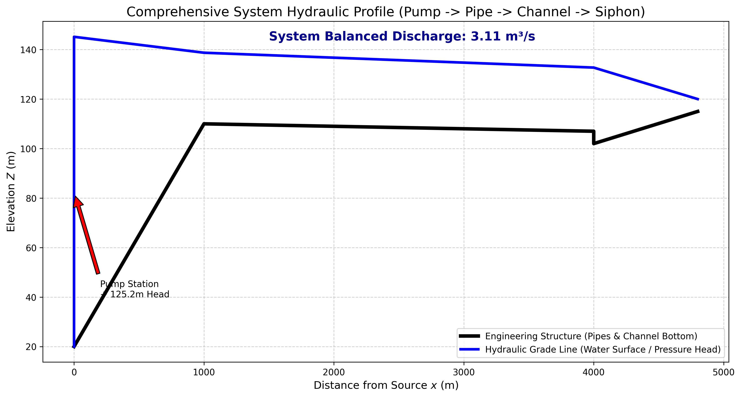
系统全景剖面水力坡度线与结构图

1.3.5 4.5 结果分析
- 设计流量无法企及。 系统未达到期望的 $5.0 m^{3}/s$，平衡流量仅为 $Q^{*}=3.11 m^{3}/s$。若强行注入 $5.0 m^{3}/s$，倒虹吸和明渠的非线性摩擦暴增，高位水池水位被顶升，水泵需提供超过 $140 m$ 的扬程，但该泵的关死扬程仅为 $130 m$，系统只能在低流量下达到平衡。
- 全景能量接力。 水泵从 $20 m$ 拉升 $125.16 m$ 的势能至 $145.16 m$。此后各段逐步消耗：管道摩擦 $6.43 m$，明渠阻力 $6.0 m$，倒虹吸 $12.72 m$。明渠由于流速低、断面大，能量消耗相对节约；而倒虹吸因管径小（$D_{2}=1.0 m$）且包含进出口局部损失，成为系统最大的阻力源。
- 倒虹吸是系统瓶颈。 倒虹吸损失 $12.72 m$ 占总损失 $25.15 m$ 的 $50.6\%$，其中沿程损失 $10.82 m$，局部损失 $1.90 m$。若将倒虹吸管径从 $1.0 m$ 扩至 $1.2 m$，损失将降至约 $5.2 m$（因 $D$ 出现在分母的 $5$ 次方上），系统平衡流量可提升至约 $3.8 m^{3}/s$。
- 水泵效率考量。 若该泵的最高效率点（BEP）设计在 $Q_{d}=4.0 m^{3}/s$ 处，而实际运行在 $Q^{*}=3.11 m^{3}/s$，偏离 BEP 约 $22\%$，效率将有所下降。按式（13-9），此时轴功率为 $P=1000×9.81×3.11×125.16/η$。若 $η=0.80$，则 $P=4770 kW$；若 $η$ 降至 $0.70$，则 $P=5451 kW$，功率增加 $14\%$，运行电费显著上升。

1.4 5 工业部署建议
- 全系统阻力曲线的完整绘制。 选泵之前必须将全系统阻力曲线 $H_{\text{sys}}(Q)=ΔZ+∑ΔH_{i}(Q)$ 完整画出，与候选水泵的 $H$-$Q$ 曲线叠加，确认工况点是否落在泵的高效区间内。
- 瓶颈识别与针对性扩容。 本案例表明，一段不起眼的倒虹吸管可能成为全系统的最大阻力源。在进行扩容设计时，应优先扩大瓶颈段的管径，而非盲目更换更大功率的水泵。
- 水泵变频调速。 在实际运行中，系统流量需根据用水需求动态调整。采用变频调速（VFD）驱动水泵，可使 $H$-$Q$ 曲线整体下移，使工况点在不同流量下均保持在高效区间附近，节约 $15\%∼30\%$ 的运行电费。
- 数字孪生与全系统平差。 本案例的计算代码可封装为动态链接库，嵌入水利枢纽的数字孪生平台。通过实时读取各节点传感器水位数据，反向修正管道粗糙度、渠道糙率、水泵效率等参数，实现在线工况诊断与优化调度，这也是智慧水利工程的核心应用场景之一。

1.5 6 本章小结
- 全系统水力平差的核心是建立从水源到终点的能量守恒方程（式 13-1），在该方程中流量 $Q$ 是唯一的全局未知数，所有水力元件的运行状态均由该流量唯一确定。
- 各段阻力公式各异：管道用达西公式（$ΔH∝Q^{2}$），明渠用曼宁公式（$ΔH$ 通过水面线计算），倒虹吸包含沿程损失和局部损失两部分。局部损失系数 $K_{\text{minor}}$ 需根据进口、出口、弯头等具体构件分项确定，不可简单取用经验常数。
- 水泵特性曲线 $H_{\text{pump}}(Q)$ 与系统阻力曲线 $H_{\text{sys}}(Q)$ 的交点即为工况点。水泵效率 $η(Q)$ 影响轴功率 $P=ρgQH/η$，工况点偏离最高效率点将导致能耗增加，长期运行的经济损失不可忽视。
- 割线法是求解全系统非线性平差方程的有效方法，收敛阶约 $1.618$，通常 $4∼6$ 步即可达到工程精度。初始猜测值的选取应覆盖可能的流量范围，以确保收敛到物理上有意义的解。
- 在工程实践中，“牵一发动全身”——任何一段水力元件的参数变化（如管道老化导致糙率增大、渠道淤积导致断面缩小）都会通过全系统能量平衡影响所有其他元件的运行状态。因此，定期对系统各段参数进行校核和更新，是维持调水工程高效运行的基本要求。

1.6 思考题
- 概念辨析：全系统水力平差与单段渠道/管道水力计算的本质区别是什么？为什么说”牵一发动全身”——任何一段水力元件的参数变化都会影响全系统？
- 定量计算：一输水系统由水泵、管道和明渠串联组成。管道长 $L_{p}=2000 m$，直径 $D=1.0 m$，$f=0.020$，局部损失系数之和 $∑K=3.0$。水泵特性曲线为 $H_{\text{pump}}=50−200Q^{2}$（$H$ 单位 m，$Q$ 单位 $m^{3}/s$）。(a) 写出系统阻力曲线 $H_{\text{sys}}(Q)$ 的表达式；(b) 求工况点的流量和扬程；(c) 若水泵最高效率点在 $Q=0.35 m^{3}/s$，讨论实际工况点偏离效率最优的影响。
- 收敛判据：割线法求解全系统非线性平差方程时，收敛阶约为 $1.618$（黄金比例）。(a) 与牛顿法（收敛阶 2）相比，割线法的优势是什么？(b) 工程中通常取什么收敛判据（流量或水头精度）？
- 数字孪生应用：全系统水力平差模型如何服务于输水工程的数字孪生系统？试从实时校核、工况预测和调度优化三个方面进行分析。

1.7 7 参考文献
[1] Wylie, E. B., & Streeter, V. L. (1993). Fluid Transients in Systems. Prentice Hall.
[2] Chaudhry, M. H. (2014). Applied Hydraulic Transients (3rd ed.). Springer.
[3] Todini, E., & Pilati, S. (1988). A gradient algorithm for the analysis of pipe networks. In B. Coulbeck & C. H. Orr (Eds.), Computer Applications in Water Supply (Vol. 1, pp. 1-20). Research Studies Press.
[4] 中华人民共和国住房和城乡建设部. (2011). GB 50265-2010 泵站设计规范. 中国计划出版社.
[5] Chaudhry, M. H. (2008). Open-Channel Flow (2nd ed.). Springer.
[6] 吴持恭. (2008). 水力学 (第四版). 高等教育出版社.
[7] Karassik, I. J., Messina, J. P., Cooper, P., & Heald, C. C. (2008). Pump Handbook (4th ed.). McGraw-Hill.
[8] Walski, T. M., Chase, D. V., Savic, D. A., Grayman, W., Beckwith, S., & Koelle, E. (2003). Advanced Water Distribution Modeling and Management. Haestad Press.
[9] Cengel, Y. A., & Cimbala, J. M. (2018). Fluid Mechanics: Fundamentals and Applications (4th ed.). McGraw-Hill.
[10] 雷晓辉, 苏承国, 龙岩, 等. 水系统在回路测试体系：从模型在环到实物在环 [J]. 南水北调与水利科技(中英文), 2025, 23(04): 805-812+906. DOI: 10.13476/j.cnki.nsbdqk.2025.0080.

